分层限时跟踪练(三十)
(限时40分钟)
一、单项选择题
1．下图中闭合线圈都在匀强磁场中绕虚线所示的固定转轴匀速转动，不能产生正弦式交变电流的是( )
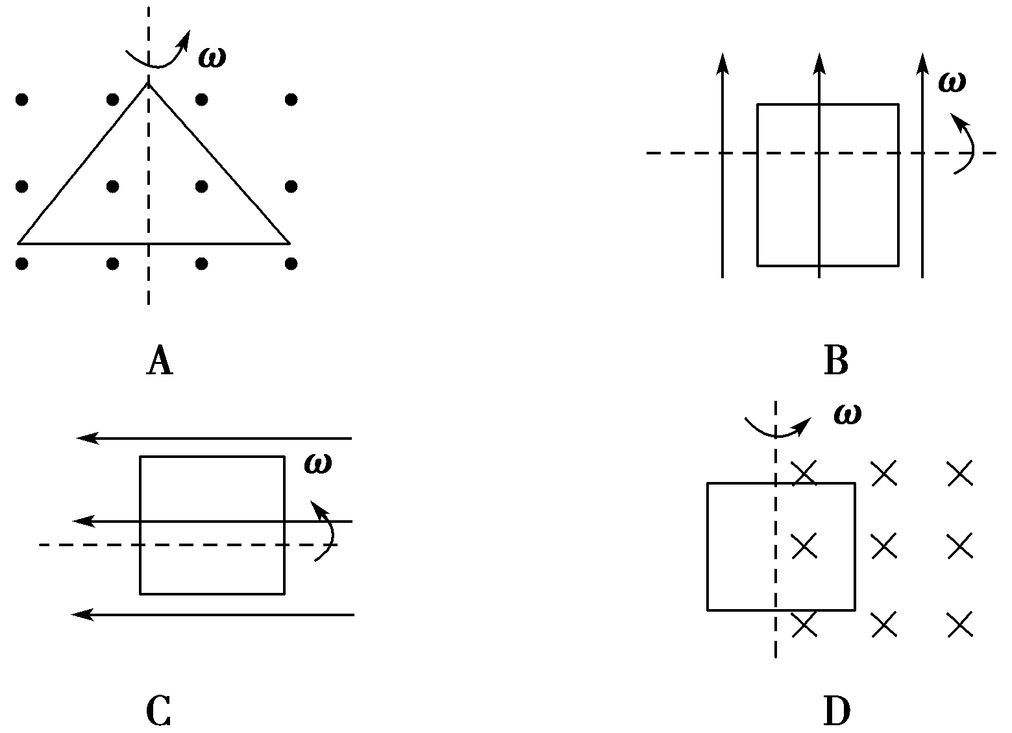
【解析】 A、B选项中闭合线圈在匀强磁场中绕垂直于磁场且过线圈平面的转轴匀速转动，满足产生正弦式交变电流的条件，能产生正弦式交变电流；C选项中转轴平行于磁场，转动过程中，穿过线圈的磁通量始终为零，故C中不能产生正弦式交变电流；D选项中虽然只有一半线圈在磁场中，但是始终有一边切割磁感线按照正弦规律产生感应电动势，且一边出时，另一边恰好入，保证转动过程中感应电动势连续按照正弦规律变化．
【答案】 C
2．(2015·河南豫北九校联考)一个矩形线圈在匀强磁场中匀速转动，产生的交变电动势e＝220 sin 100πt(V)，那么( )
A．该交变电流的频率是100 Hz
B．当t＝0时，线圈平面恰好位于中性面
C．当t＝ s时，e有最大值
D．该交变电流电动势的有效值为220 V
【解析】 根据交变电动势e＝220 sin 100πt(V)，可知其最大值为220 V，有效值为220 V，频率f＝ Hz＝50 Hz，则选项A、D错误；由瞬时值表达式可知：当t＝0和t＝ s时，e＝0，线圈平面恰好位于中性面，选项B正确、C错误．
【答案】 B
3．(2016·黄石检测)如图10112甲所示，一矩形线圈abcd在匀强磁场中绕垂直于磁感线的轴匀速转动，线圈所围面积的磁通量φ随时间t变化的规律如图乙所示，下列论述正确的是( )
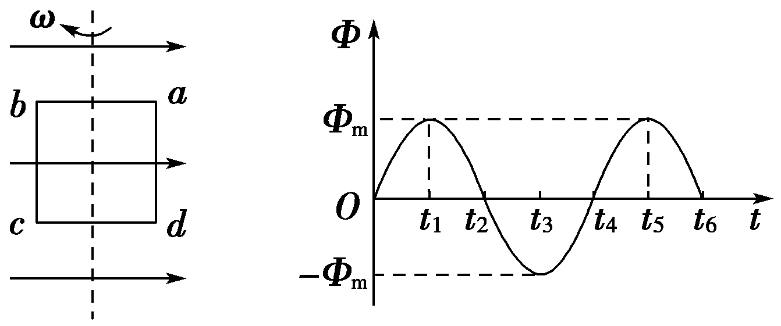
甲 乙
图10112
A．t₁时刻线圈中感应电动势最大
B．t₂时刻导线ad的速度方向跟磁感线平行
C．t₃时刻线圈平面与中性面重合
D．t₄、t₅时刻线圈中感应电流方向相同
【解析】 t₁、t₃、t₅时刻线圈平面与中性面重合，电动势为零，磁通量最大；0、t₂、t₄时刻线圈平面与磁感线平行，电动势最大，导线ad的速度方向与磁感线垂直，故C正确．
【答案】 C
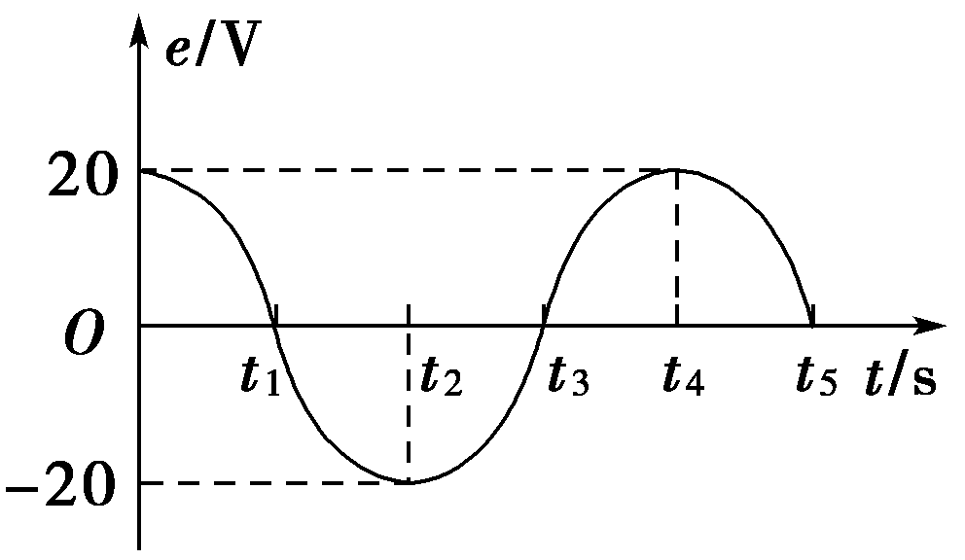
图10113
4．(2015·玉溪检测)一小型交流发电机中，矩形金属线圈在匀强磁场中匀速转动，产生的感应电动势随时间变化的关系如图10113所示，矩形线圈与阻值为10 Ω的电阻构成闭合电路，若不计线圈电阻，下列说法中正确的是( )
A．t₁时刻通过线圈的磁通量为零
B．t₂时刻感应电流方向发生变化
C．t₃时刻通过线圈的磁通量变化率的绝对值最大
D．交变电流的有效值为 A
【解析】 在t₁时刻感应电动势为零，通过线圈的磁通量最大，A项错误；t₂时刻感应电动势最大，线圈与中性面垂直，电流方向不变，B项错误；感应电动势与磁通量的变化率成正比，t₃时刻感应电动势为零，因而通过线圈的磁通量变化率也为零，C项错误；感应电动势的有效值是10 V，由闭合电路欧姆定律可得电流的有效值是 A，D项正确．
【答案】 D
5．阻值不计的矩形线圈在匀强磁场中绕垂直于磁感线的轴匀速转动，线圈两端的电压随时间的变化规律如图10114所示．则下列说法中正确的是( )
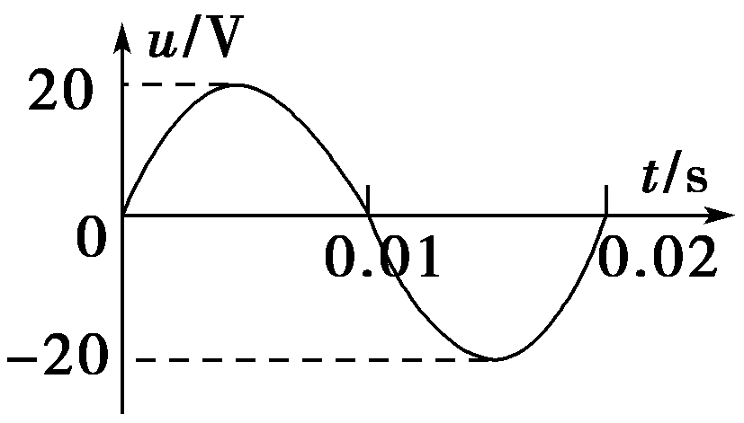
图10114
A．线圈两端电压的平均值为10 V
B．电压表连接在线圈两端时，其示数为20 V
C．在0.01 s时，线圈平面与磁场方向垂直
D．当接外电路时，线圈内的电流方向1 s内改变50次
【解析】 由于电压随时间按正弦规律变化，平均值不是10 V，选项A错误；电压表示数为电压的有效值，故电压表的示数为14.14 V，选项B错误；0.01 s时，线圈两端电压为0，线圈内的磁通量最大，线圈平面与磁场方向垂直，选项C正确；由图可知线圈转动的周期T＝0.02 s，则f＝＝50 Hz，故当连接外电路时，线圈内的电流方向1 s内改变100次，选项D错误．
【答案】 C
6．如图10115所示，矩形线圈abcd与可变电容器C、理想电流表A组成闭合电路．线圈在有界匀强磁场中绕垂直于磁场的bc边匀速转动，转动的角速度ω＝100π rad/s.线圈的匝数N＝100匝，边长ab＝0.2 m、ad＝0.4 m，电阻不计．磁场只分布在bc边的左侧，磁感应强度大小B＝T.电容器放电时间不计．下列说法正确的是( )
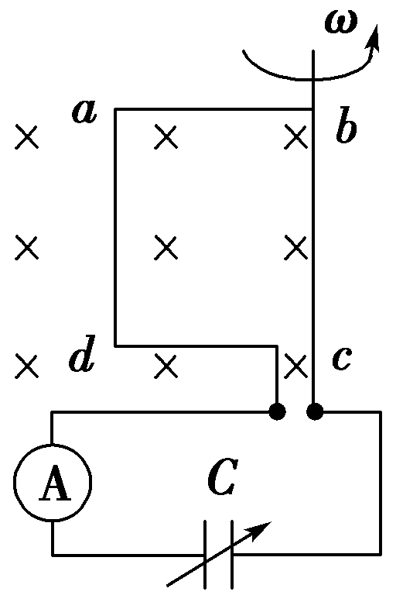
图10115
A．该线圈产生的交流电动势峰值为50 V
B．该线圈产生的交流电动势有效值为25 V
C．电容器的耐压值至少为50 V
D．电容器的电容C变大时，电流表的示数变小
【解析】 该线圈产生的交流电动势峰值为E_{m}＝NBSω＝100××0.2×0.4×100π V＝50 V，在一个周期内线圈只有一半时间在磁场中，有效值为25 V，A项错误，B项正确；电容器的耐压值至少为50 V，电容器的电容C变大时，容抗变小，电流表的示数变大，C、D两项错误．
【答案】 B
二、多项选择题
7．(2016·宝鸡检测)一正弦式交变电流的电压随时间变化的规律如图10116所示．由图可知( )
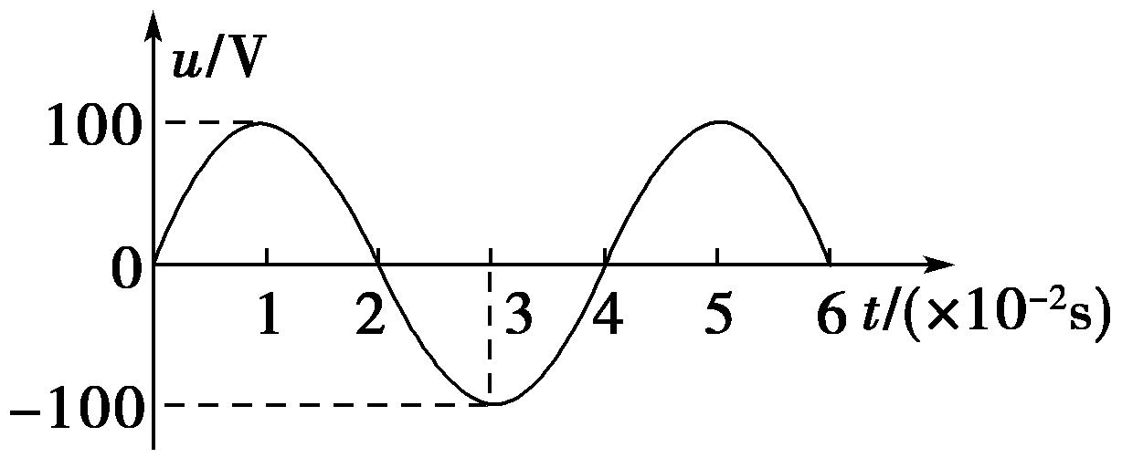
图10116
A．该交变电流的电压瞬时值的表达式为u＝100sin(25t) V
B．该交变电流的频率为25 Hz
C．该交变电流的电压的有效值为100 V
D．若将该交流电压加在阻值为R＝100 Ω的电阻两端，则电阻消耗的功率是50 W
【解析】 从题图可知，交变电流周期T＝4×10^{－2} s，峰值电压U_{m}＝100 V，故交变电流的频率f＝＝25 Hz，有效值U＝＝50 V；加在R＝100 Ω的电阻上时的热功率P＝＝50 W；电压瞬时值表达式u＝U_{m}sin ωt＝100sin(50πt) V，正确选项为B、D.
【答案】 BD
8．如图10117甲和乙分别表示正弦脉冲波和方波式的交变电流与时间的变化关系．若使这两种电流分别通过两个完全相同的电阻，经过1 min的时间，则( )
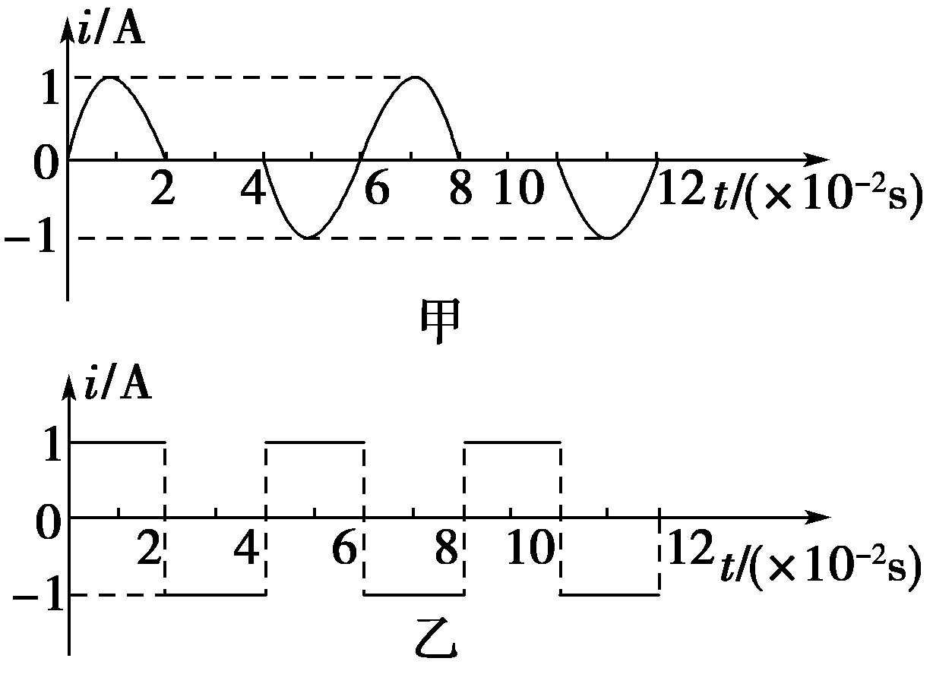
图10117
A．图甲所示交变电流的有效值为 A
B．图乙所示交变电流的有效值为 A
C．两电阻消耗的电功之比为1∶3
D．两电阻消耗的电功之比为3∶1
【解析】 设题图甲、乙所示交变电流的有效值分别为I₁、I₂，则×R×2×10^{－2}＋0＋×R×2×10^{－2}＝IR×6×10^{－2}，解得I₁＝ A，而I₂＝1 A，故选项A正确、B错误；由W＝I²Rt得W₁∶ W₂＝I∶I＝1∶3，故选项C正确、D错误．
【答案】 AC
9．如图10118所示，在匀强磁场中匀速转动的矩形线圈的周期为T，转轴O₁O₂垂直于磁场方向，线圈电阻为2 Ω.从线圈平面与磁场方向平行时开始计时，线圈转过60°时的感应电流为1 A，那么( )
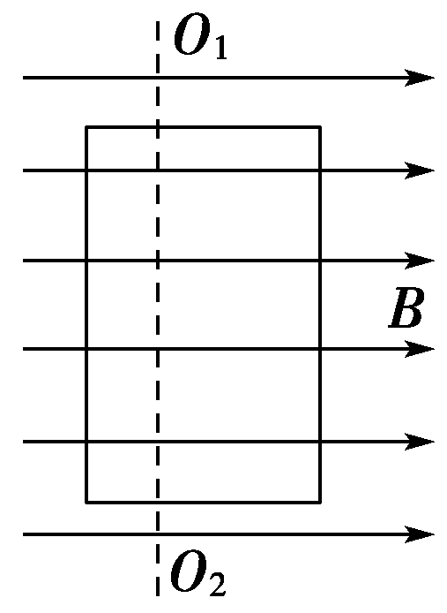
图10118
A．线圈消耗的电功率为4 W
B．线圈中感应电流的有效值为2 A
C．任意时刻线圈中的感应电动势为e＝4cost
D．任意时刻穿过线圈的磁通量为Φ＝sint
【解析】 从线圈平面平行于磁感线开始计时，正弦式交变电流的感应电动势的表达式为e＝E_{m}cos θ，感应电流i＝＝cos θ，由题给条件有1＝×，E_{m}＝4 V，则I_{m}＝2 A，I_{有效}＝ A，电功率P＝IR＝4 W，所以A正确，B错误；e＝4cos ωt＝4cost，即C正确；由E_{m}＝BSω＝Φ_{m}·得Φ_{m}＝，故Φ＝sint，即D错误．
【答案】 AC
10．如图10119所示，边长为L的正方形单匝线圈abcd，电阻为r，外电路的电阻为R，ab的中点和cd的中点的连线OO′恰好位于匀强磁场的边界线上，磁场的磁感应强度为B，若线圈从图示位置开始，以角速度ω绕OO′轴匀速转动，则以下判断正确的是( )
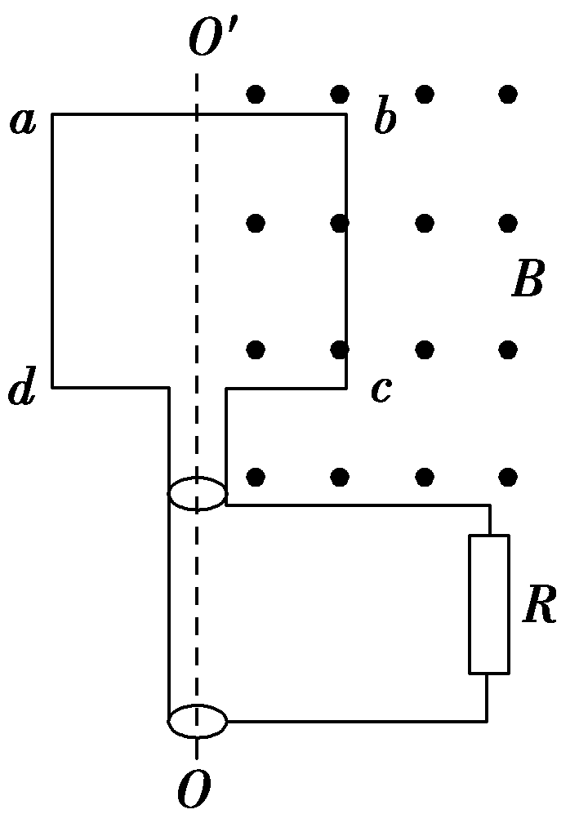
图10119
A．图示位置线圈中的感应电动势最大，为E_{m}＝BL²ω
B．闭合电路中感应电动势的瞬时值表达式为
e＝BL²ωsin ωt
C．线圈从图示位置转过180°的过程中，流过电阻R的电荷量为q＝
D．线圈转动一周的过程中，电阻R上产生的热量为Q＝
【解析】 图示位置线圈中的感应电动势最小，为零，A错；若线圈从图示位置开始计时，闭合电路中感应电动势的瞬时值表达式为e＝BL²ωsin ωt，B正确；线圈从图示位置转过180°的过程中，流过电阻R的电荷量为q＝＝，C错；线圈转动一周的过程中，电阻R上产生的热量为Q＝··＝，D对．
【答案】 BD
三、非选择题
11．如图10120所示，矩形线圈边长为ab＝20 cm，bc＝10 cm，匝数N＝100匝，磁场的磁感应强度B＝0.01 T．当线圈以n＝50 r/s的转速从图示位置开始逆时针匀速转动时，求：
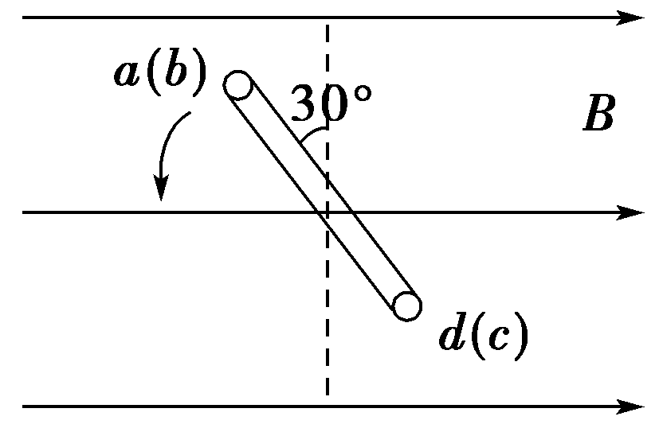
图10120
(1)线圈中交变电动势瞬时值表达式；
(2)从线圈开始转动起，经0.01 s时感应电动势的瞬时值．
【解析】 (1)线圈的角速度为ω＝2πn＝100π rad/s，产生的感应电动势的最大值为E_{m}＝NBωS＝NBω·ab·bc＝6.28 V．又刚开始转动时线圈平面与中性面夹角为30°，故线圈中交变电动势的瞬时值表达式为e＝E_{m}sin＝6.28sinV.
(2)把t＝0.01 s代入上式，可得此时感应电动势的瞬时值：e＝－3.14 V.
【答案】 (1)e＝6.28sinV
(2)－3.14 V
12．如图10121甲所示，一个固定的矩形导体线圈水平放置，线圈的两端接一只小灯泡，在线圈所在空间内存在着与线圈平面垂直的均匀分布的磁场．已知线圈的匝数n＝100匝，电阻r＝1.0 Ω，所围成矩形的面积S＝0.040 m²，小灯泡的电阻R＝9.0 Ω，磁场的磁感应强度随时间按如图乙所示的规律变化，线圈中产生的感应电动势瞬时值的表达式为e＝nB_{m}Scos V，其中B_{m}为磁感应强度的最大值，T为磁场变化的周期．忽略灯丝电阻随温度的变化，求：
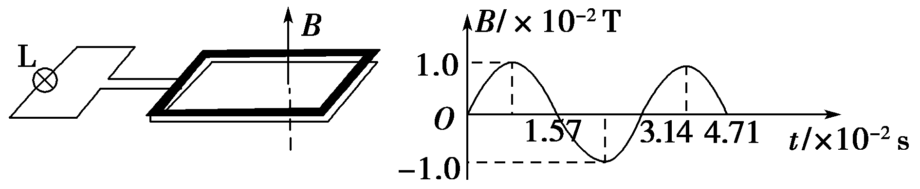
甲 乙
图10121
(1)线圈中产生感应电动势的最大值；
(2)小灯泡消耗的电功率；
(3)在磁感应强度变化的0～的时间内，通过小灯泡的电荷量．
【解析】 (1)因为线圈中产生的感应电流变化的周期与磁场变化的周期相同，所以由图象可知，线圈中产生交变电流的周期为T＝3.14×10^{－2} s.
所以线圈中感应电动势的最大值为
E_{m}＝2πnB_{m}S/T＝8.0 V.
(2)根据欧姆定律，电路中电流的最大值为
I_{m}＝＝0.80 A，
通过小灯泡电流的有效值为
I＝I_{m}/＝0.40 A.
小灯泡消耗的电功率为P＝I²R＝2.88 W.
(3)在磁感应强度变化的0～T/4周期内，线圈中感应电动势的平均值E＝nS，通过小灯泡的平均电流I＝＝，通过小灯泡的电荷量q＝IΔt＝＝4.0×10^{－3} C.
【答案】 (1)8.0 V (2)2.88 W (3)4.0×10^{－3} C

